Panamá

La Bandera:
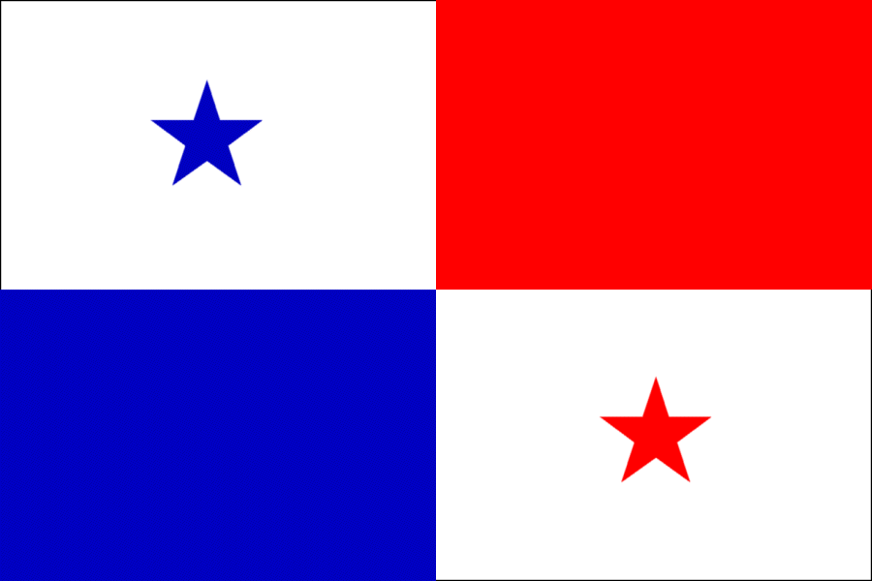
La nacionalidad: Panameño/a

La Población: 3,683,852

Una Mapa:
